Trevlig sommar!
Äntligen är det så dags för lite sommar, sol och lediga dagar! Skulle vilja påstå att vi har fått en fantastisk inledning på sommaren där badvattnet redan varit uppe på 24 grader i havet.
Innan vi checkar ut på lite ledighet så vill vi passa på att berätta vad som händer i föreningen just nu och den närmaste framtiden – en hel del som du ser nedan!
Årsstämma den 25/6–20 var unik i sitt slag där ca 50 medlemmar gjorde sin stämma hörd via poströster samt närvaro på Kockums Fritid. Det var en trevlig stämning på stämma där styrelsen glatt kunde konstatera att stämman var synnerligen enig till att vi ska installera gemensam el i föreningen. Besparingen blir ca 1500 – 2000 kr per lägenhet/år. Upphandlingen går i gång efter sommaren. I övrigt kan meddelas att såväl fastigheten som ekonomin i föreningen mår väl och är god – vilket även framgått av årsredovisningen som alla fått ta del av. Notera! Som privatperson kan du ansöka om att få amorteringsfritt nu och ett år framåt på grund av Corona-pandemin på samtliga banker!
Avloppsrenovering: Renoveringen har gått snabbt och smidigt och Proline blir klara med alla lägenheterna nu innan dem stänger för semestern. Så inga fler lägenhetsbesök! Ett stort tack till alla boende som visat stor förståelse och hjälpsamhet inte minst nu i vår under Corona-pandemin. på Torupsgården är Proline även klara med de liggande avloppsstammarna – så där är allt klart – Grattis! Glöm inte att hämta era nycklar när Proline kallar!
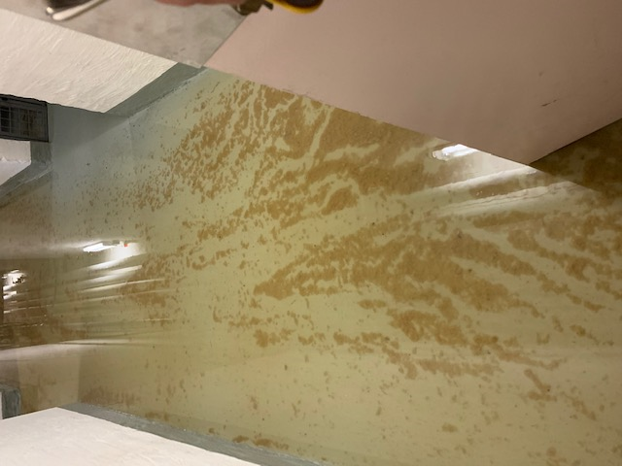
Den sista etappen, de liggande stammarna, var bekymmersam för de boende på Torupsgården då ett antal tillfälliga avloppspumpar stannade med översvämningar som följd, för att boende spolat ner, kökshandduk, disktrasa, tvättlappar, kondomer m m. Se bild – bajsvatten som rinner i källaren och in i förråden på Torupsgården.
Det är vi boende som blir lidande när vi får bajsvatten in i våra förråd samt att det såklart kostar föreningen pengar för sanering, lagning av pumpar, extra personal som kommer ut på helgerna etc. Checka redan nu att ditt förråd klarar 5–10 cm vatten i förrådet utan att dina saker tar skada!
Prylar som står direkt på golvet täcks inte av försäkringar, verkar det som. Sist men inte minst – endast – kiss, bajs samt toa-papper spolas ner i toan – inget annat – för allas trevnad!!
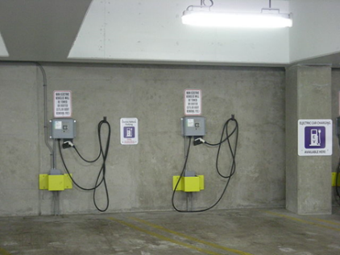
Laddstationer för el & hybridbilar: Resultatet från enkäten där ca 25 % av oss medlemmar svarade var lite ljummet till att köpa elbilar de närmaste åren. Samtidigt så fanns där en grupp som kunde tänka sig att köpa el-bil om där fanns laddningsmöjligheter i föreningen. Styrelsen har tagit beslut på att upphandla laddstationer som placeras i garaget för att möta efterfrågan idag och de närmaste åren på ett kostnadseffektivt sätt. Föreningen har hos Naturvårdsverket ansökt och fått bidrag beviljat till laddstationer!
** Solpaneler: Föreningen har ansökt om att få ett förhandsbesked om att få installera solpaneler på våra tak – i veckan fick vi svaret att: Stadsbyggnadskontoret är berett att pröva föreslagen solcellsanläggning i ett bygglov!! Detta är stort! Finns någon i föreningen som har ”godkänd kontrollansvarig” i sitt CV? En sådan person måste kopplas till bygglovet. Hör av dig till styrelsen om du skulle kunna tänka dig att hjälpa till i projektet!
5 års-garantibesiktning av källarlokalerna har nyligen genomförts. Förbättringar kommer genomföras kommande 6 månader. Lokalerna renoverades helt efter 100-årsregnet 31/8–14.
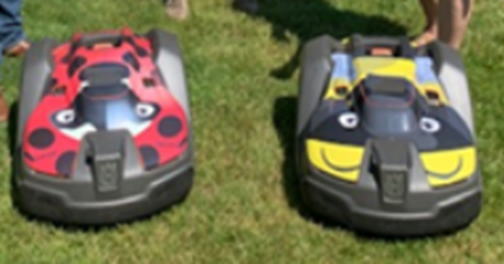
Lollo & Erik – nya medarbetare i trädgården – världsunikt projekt i samarbete med Husqvarna & Green här på Brf Erikslust. Du kan läsa mer på det under nyheter på www.brferikslust.se

Bredband: Till årsskiftet lämnar vi HSB Bolina och kommer då också få uppgraderingen till en högre hastighet: 1000/1000 (idag 100/100) i vårt kollektiva bredband hos Bahnhof. OBS! Routern tillhör föreningen/lägenheten och flyttas inte med när ni byter bostad!
Spolning av stenplattorna - Under våren fräschades våra uteplatser, cykelparkeringar, kantsten vid rabatterna, källarnedgångar upp – nu tar vi gångarna och fräschar upp dem. Sättningar av markplattor kommer också att åtgärdas – de största stättningarna återfinns på mellanhedsgården.
Våra yngsta boende har fått egna picknik-parkbänkar. Varje gård har fått en picknik-parkbänk här till sommaren. Vi har många barn i föreningen och det känns fint att kunna erbjuda dem också lite bättre sittkomfort
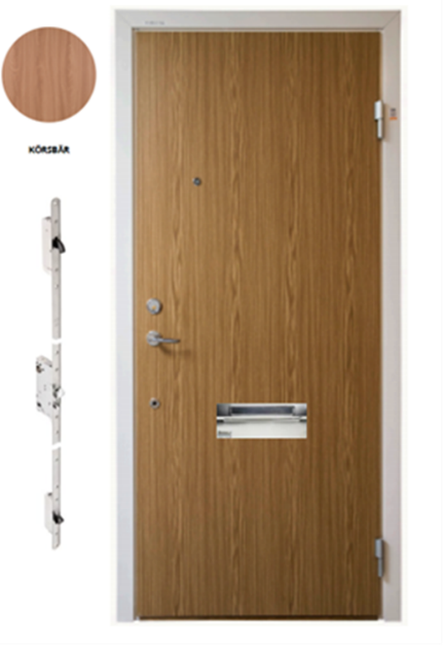
Är du i behov av en säkerhetsdörr? Brf Erikslust har tillsammans med Svenska Skydd AB kommit överens om ett special erbjudande till medlemmarna i föreningen gällande beställning av säkerhetsdörr.
Erbjudandet innefattar allt arbete så som, demontering av befintlig dörr, bortforsling, installation av ny säkerhetsdörr och färdigställande av auktoriserande montör.
Pris: 13 900 kr ink moms (ordinarie pris cirka 18 900 kr) Samtliga dörrblad skall vara i kulören körsbär samt ha brevinkast. Mer information samt instruktion hur man beställer kommer efter sommaren.

Sommar & bad – vill vi lyfta att det är ok att fylla en liten barnpool med vatten under förutsättning att man efter avslutat bad på kvällen tömmer poolen på vatten samt tar bort poolen från gräset. Ett litet barn som trillar i en pool kan fara illa! Vi måste också hålla gräset fritt så att gräset kan klippas. Att hålla gräset fritt gäller såväl egna solstolar, tält, leksaker etc. Självklart ställer vi tillbaka utemöblerna på uteplatsen om de flyttats ut på gräset!
Den nya styrelsen tackar för förtroendet och mönstrar följande personer:
Gabor Kovacs Jr, Ordförande
Leder och ansvarar för styrelsens verksamhet. Representerar styrelsen externt.
Ansvarar för övergripande ekonomi.
Tfn: 0721-75 01 60, Epost: ordf@brferikslust.se
Carl-Magnus Jönsson, Vice ordförande, Ansvarar för medlemsfrågor såsom 2:a hands uthyrning samt för allmän information.
Tfn: 070-9265787 E-post: carl-magnus@brferikslust.se
Adam Scheutz, Sekreterare
Ansvarar för protokoll och skrivelser, Tfn: 073–0883874, E-post: adam@brferikslust.se
Bibbi Lind-Wiberg, Studieorganisatör Leder och ansvarar för fritidsföreningen Lustan samt yttre miljö, dvs våra gårdar. Tfn 040-91 38 28. E-post: bibbi@brferikslust.se
Emma Neptin, Ledamot, Ansvarar för allmän information, hemsidans uppdatering samt är redaktör för Medlemsbladet. Tfn: 070–2809932, E-post: emma@brferikslust.se
Azra Hadzic – Ledamot, Ansvar för fastigheten. Tfn: 076–3133955, E-post: azra@brferikslust.se
Johan Steimer, Ledamot. Ansvar för avloppsrenoveringen. Tfn: 070–5609909, E-post: johan@brferikslust.se
Utsedd av HSB: Preben Karlsson, Tfn: 0708–168931. Kontakter med HSB Malmö
Frågor som berör de olika ansvarsområdena besvaras av respektive ansvarig.
E-post till hela styrelsen: styrelse@brferikslust.se
Styrelsens nästa sammankomst blir i augusti.
Med de orden vill vi styrelsen önska er alla en riktigt skön & trevlig sommar!
